中央机关及其直属机构2017年度考试录用公务员考生网上确认操作流程（吉林考区）

一、进入系统
1.登录网址：http://www.jlgwyks.cn/，进入吉林公务员考试网主页；
2.点击“考生由此进入”，如图：

3.进入本次考试报名系统，点击“进入报名”，如图：
4. 考生在下面的文本框内输入身份证号、报名序号、验证码，点击“登陆”按钮即可使用和操作本系统，如图：
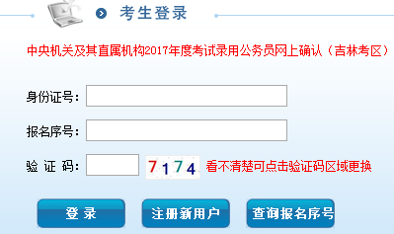
5.进入报名系统主界面
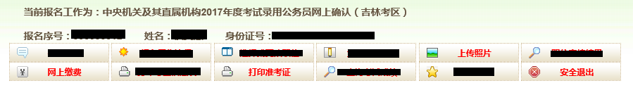
注意：本次网上确认工作只有上传照片、网上缴费、打印准考证三个功能模块开启，其它功能均不开启。
二、上传照片
点击“上传照片”进入考生照片上传界面，上传之前请考生自行下载进行照片处理，也可使用其它证件照处理工具软件，处理成符合上传要求的电子照片后，点击按钮，并按照提示进行操作。
三、网上缴费
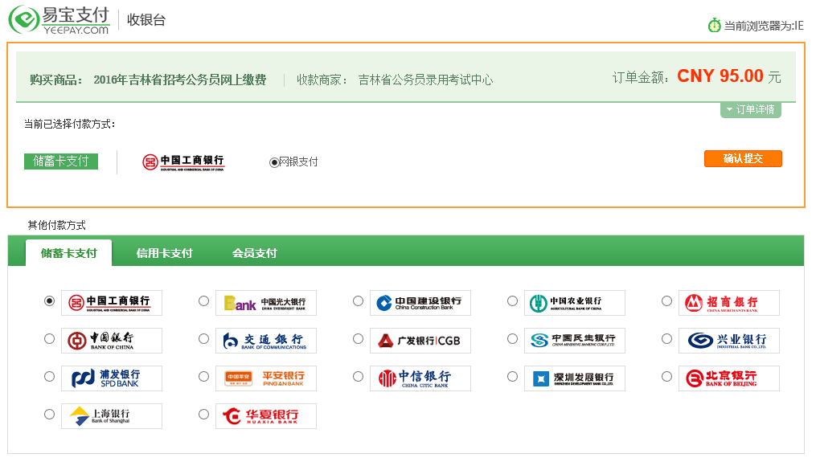
四、打印准考证
在规定时限内点击打印准考证按钮即可进行准考证打印操作。

吉林省公务员录用考试中心
2016年11月1日

